Мобильная щековая дробилка
Link: Галерея Получить цены и поддержки
Мобильная дробильная установка с щековой дробилкой в соответствии с различными требованиями типа сырья, габарита и продуктов,пользователи используют различные конфигураций. Мобильная дробильная установка с щековой дробилкой значительно расширяет операций дробильного поля. Свяжитесь с нашим менеджером продажи онлайн или отправите email до david@kefidinc.com.
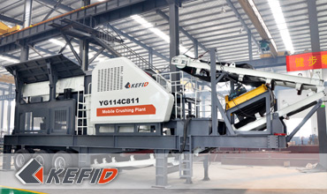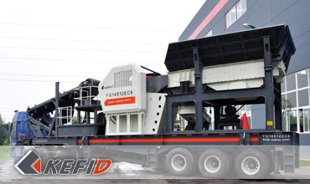
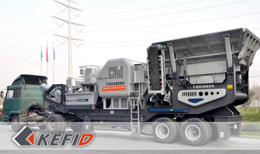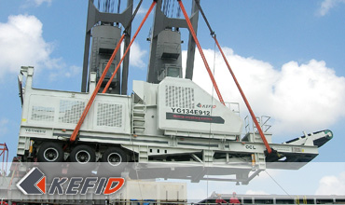
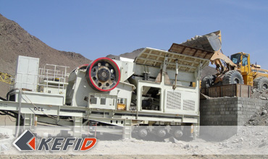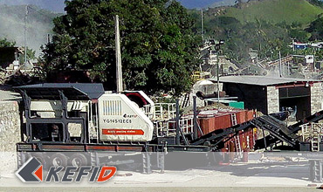

Главные особенности
1. Высокоэффективная дробилка, большая степень измельчения, сильное дробление.
2. Бортовая интеграция электродвигателя и блока управления.
3. С щековой дробилкой, конусной дробилкой и вертикальной дробилкой является интеграцией питателя и вибросита.
4. Грохот под лентой,шейер и дробилка применяет комплексная установка траспортных средств.
5. установка поддержки, поле оборудования легко удобно расположено.
6. удобно для железнодорожного транспорта и вглубь поля.

Применения
Мобильная дробильная установка с щековой дробилкой является одним из новейших дробильных оборудований порода, широко используется в металлургии, химической промышленности, строительных материалов и гидроэлектричество, которые часто нужно двигаться операций обработки, особенно в строительстве автострады, железной дороги, гидроэнергетики и другие потоки комней.

Технические параметры
Модель Технические данные | YG830E46 | YG938E57 | YG938E69 | YG114E710 | YG134E912
длина транспортировки(мм)  (Если есть дизель-генератор) | 8600 | 9800 | 11000 | 13000 | 14000
 | 10000 | 11600 | 12000 | 14000 | 15500
ширина транспортировки (mm) | 2450 | 2450 | 2450 | 2450 | 3000
высота транспортировки (mm) | 3800 | 3500 | 3600 | 4500 | 4800
Макс.длина (mm) | 12000 | 13300 | 13200 | 15000 | 17000
Макс.ширина (mm) | 2800 | 2900 | 2900 | 2900 | 3100
Макс.высота (mm) | 3800 | 4100 | 4600 | 5800 | 5800
Масса (T) | 26 | 32 | 41 | 55 | 81
Конфигурация шины | одноосный | двухосный | трёхосный | трёхосный | четырехосный
Щековая дробилка | PE400×600 | PE500×750 | PE600×900 | PE750×1060 | PE900×1200
Макс.размер куска исходного материала (mm) | 350 | 425 | 480 | 630 | 750
Ширина разгрузочной щели (mm) | 40-100 | 50-100 | 65-160 | 80-140 | 95-165
Производительность (T/h) | 15-60 | 50-100 | 60-130 | 100-250 | 160-380
Вибрационный питатель | GZD850×3000 | GZD960×3800 | GZD960×3800 | GZD1100×4200 | GZD1300×4900
Ленточный конвейер | B650×7M | B650×7.5M | B800×8M | B1000×9M | B1200×11M
Примечание: Любые изменения технических данных o Мобильная щековая дробилка не должно быть сообщено дополнительно.
Наша группа продаж
Kevin | Johnny | Peter
Контакты
Shanghai | Zhengzhou
Tel: +86-21-50458961  Fax: +86-21-50458962  E-mail: sales@kefidinc.com | Tel: + 86-371-67999255  Fax: +86-371-67998980  E-mail: david@kefidinc.com

Продукция | Галерея
Мобильная дробилка  на гусеничном ходу  Мобильная щековая дробилка  Мобильная роторная дробилка  Мобильная конусная дробилка  VSI мобильная дробилка  Стационарная дробилка  щековая дробилка  роторная дробилка  конусная дробилка  ударная дробилка  производственная линия  Линия для производство щебня  Линия для производство песка  мельница  VM вертикальная мельница  MTW трапецеидальная мельница  HGM мельница микропорошка  Европейская молотковая дробилка  трапецеидальная мельница  Мельница высокого давления  шаровая мельница  Мельница Raymond  Грохот & Пескомойка  вибрационный грохот  Спиральная пескомойка  колесная пескомойка  Питатель & конвейер  Вибрационный питатель  ленточный конвейер | Crushing  Mobile Crushing Plant  Stationary Crushing Plant  Jaw Crusher  Impact Crusher  Cone Crusher  VSI Crusher  Aggregate Production Line  Grinding Mill  Vertical Grinding Mill  MTW Series Trapezoid Mill  Micro Powder Mill  Trapezium Mill  High Pressure Mill  Raymond Mill  Ball Mill  European Hammer Mill  Screening & Washing  Vibrating Screen  Sand Washing Machine  Feeding & Conveying  Vibrating Feeder  Belt Conveyor  Delivery of Products  Technology  Workshop  Clients Visit and Exhibiton  Corporate Culture

